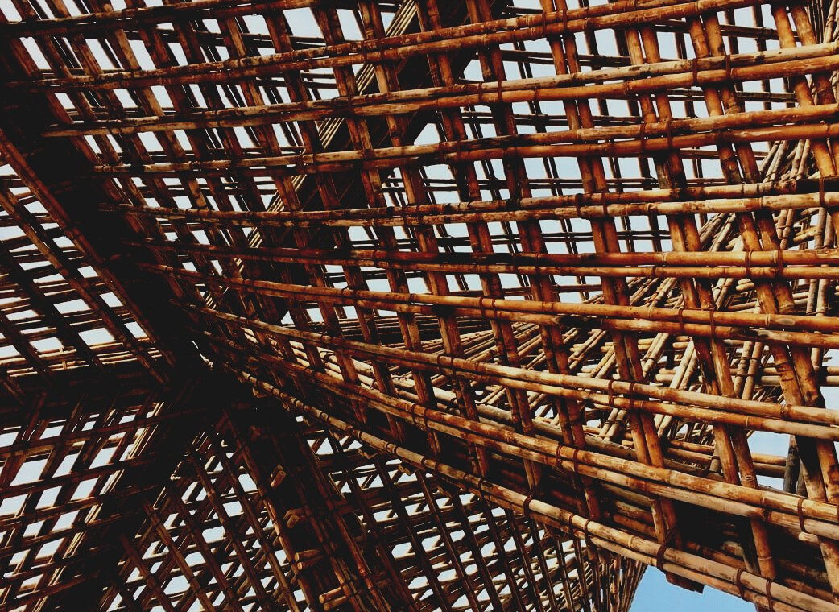

**APMĀCĪBU MATERIĀLI**

1. apmācību nodaļa

3. nodarbība: Konstrukciju kokmateriālu pieejamība un draudzīgums apkārtējai videi.

UPWOOD

*Būvstrādnieku kvalifikācijas celšana koka konstrukciju izgatavošanas metodēs energoefektīvās ēkās*

UPPWOOD

*Būvstrādnieku kvalifikācijas celšana koka konstrukciju izgatavošanas metodēs energoefektīvās ēkās*

*construction workers in wood construction methods for energy-efficient buildings*

*methods for energy-efficient buildings*

UPPWOOD

*Būvstrādnieku kvalifikācijas celšana koka konstrukciju izgatavošanas metodēs energoefektīvās ēkās*

*methods for energy-efficient buildings*

UPPWOOD

*Būvstrādnieku kvalifikācijas celšana koka konstrukciju izgatavošanas metodēs energoefektīvās ēkās*

*truction methods for energy-efficient buildings*

UPPWOOD

*Būvstrādnieku kvalifikācijas celšana koka konstrukciju izgatavošanas metodēs energoefektīvās ēkās*

*methods for energy-efficient buildings*

UPPWOOD

*Būvstrādnieku kvalifikācijas celšana koka konstrukciju izgatavošanas metodēs energoefektīvās ēkās*

*methods for energy-efficient buildings*

UPPWOOD

*Būvstrādnieku kvalifikācijas celšana koka konstrukciju izgatavošanas metodēs energoefektīvās ēkās*

*methods for energy-efficient buildings*

UPPWOOD

*Būvstrādnieku kvalifikācijas celšana koka konstrukciju izgatavošanas metodēs energoefektīvās ēkās*

**SATURS**

1. IEVADS 3

2. APMĀCĪBU PAMATMATERIĀLS 4

2.1. Mežs un ilgtspējīga mežsaimniecība partnerības valstīs 4

2.2. Sertifikācijas sistēmas partnerības valstīs 5

2.3. Koku sugas – konstrukciju kokmateriālu izveidei 6

2.4. Būvkonstrukciju materiāli – vispārīgais raksturojums 7

2.5. Līmētu koksnes kokmateriālu pārskats 10

2.5.1. Kokmateriāli uz masīvkoksnes bāzes 11

2.5.2. Koksnes plātņu materiāli 13

2.5.2.1. Finiera bāzes materiāli 14

2.5.2.2. Kokskaidu bāzes materiāli 16

2.5.2.3. Kokšķiedru bāzes materiāli 18

2.5.3. Koksnes plātņu materiālu dažas īpašības 19

2.5.4. Kombinēti koksnes materiāli 20

2.5.4.1. I sijas 20

2.5.4.2. Slodzi nesoši izolējoši paneļi 21

2.5.4.3. Honeycomb 21

2.5.4.4. DendroLight 21

2.5.4.5. Koksnes polimērmateriālu kompozīts 22

2.5.4.6. Savietoties konstrukciju kokmateriāli (SCL) 22

2.5.4.7. Paralēlgarskaidu kokmateriāli 23

2.5.4.8. Garenlielskaidu kokmateriāls (LSL) 23

2.5.5. Būvpaneļu sistēmas 24

2.5.5.1. LIGNATUR 24

2.5.5.2. Kerto-Ripa® 24

2.5.5.3. LIGNO 25

2.5.5.4. KIELSTEG 25

3. INFORMĀCIJAS AVOTU SARAKSTS 26

# IEVADS

**Viens kubikmetrs koksnes koka augšanas gaitā absorbē vienu tonnu kaitīgā oglekļa dioksīda un izdala 0,7 tonnas skābekļa, un tas sāk realizēties, kad koks ir sasniedzis vairāk nekā divdesmit gadu vecumu (1.48. att.) (**[www.lvm.lv](http://www.lvm.lv)**)**

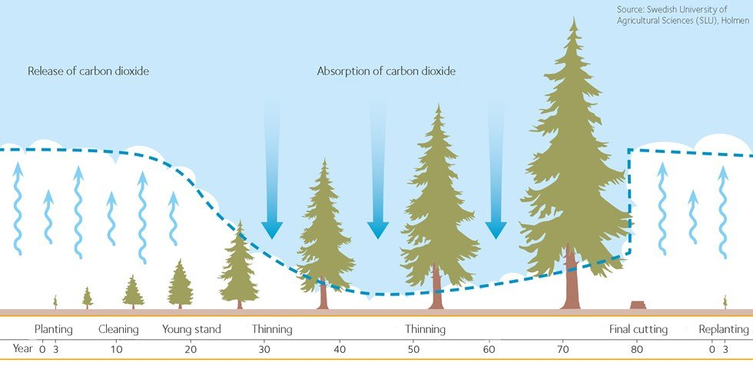

**1.48. att. Oglekļa uzglabāšana[1]**

Ja koksnes produktus izmanto ēkās, ogleklis šajā konstrukcijā uzglabājas visu ēkas ekspluatācijas laiku. Uzglabātais ogleklis tiek atbrīvots tikai tad, kad produkti to kalpošanas laika beigās tiek sadedzināti (1.49. att.).

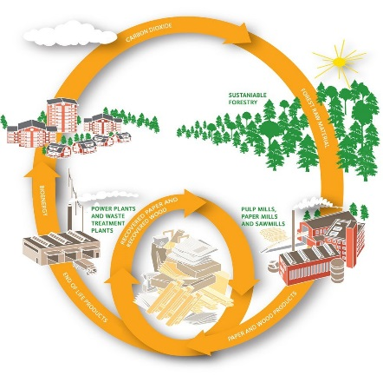

**1.49. att.** **Koka dabiskais aprites cikls[2]**

Sadedzināšanas laikā pārveidotā saules enerģija tiek atbrīvota kā siltums, padarot procesu pilnībā klimata neitrālu. Uzreiz pēc koku zāģēšanas, neizmantojamajiem zariem sadaloties, notiek oglekļa dioksīda novirzīšana no apstrādātās zonas. Kad jaunie koki sasniedz nedaudz vairāk par 20 gadiem, tie spēj absorbēt vairāk oglekļa dioksīda, nekā izplūst no zemes. Koki tiek izstrādāti, kad tie sasniedz cirtmetu, un, tad pārstrādāti produktos, kas spēj aizstāt videi nedraudzīgus produktus un enerģijas avotus. Tāpēc meža apsaimniekošana nāk par labu klimatam.

Pasaules vissvarīgākā formula:

6H2O + 6CO2 + saules enerģija → C6H12O6 +n 6O2

Ja mēs ignorēsim “mātes dabas” noteikumus, mēs, diemžēl, nonāksim pie secinājuma, ka būves padosies “tēva laika” tiešai ietekmei.

# APMĀCĪBU PAMATMATERIĀLS

## 2.1. Mežs un ilgtspējīga mežsaimniecība partnerības valstīs

**Austrija** 

Austrijā ir aptuveni 3 878 000 ha meža zemju, un tas ir 46,2% no zemes kopplatības vai 0,5 ha meža uz vienu iedzīvotāju. Austrija sastāv no deviņām provincēm. Mežainums katrā provincē ir atkarīgs no teritoriālās apsaimniekošanas formas, lauksaimniecības un apdzīvotības veida, un tas ir no 32 līdz 60%. Austrijas kopējā meža platība sadalās šādi: privātie meži 65,1%; kopmeži 8,7%; baznīcai piederoši meži 4,2%; kopienām un provincēm piederoši meži 5,7%; valsts meži 16,3%. Produktīvie meži, kas ir tautsaimnieciski nozīmīgi meži un izmantojamās aizsargājamo mežu platības, veido 86% no kopējiem mežiem. Vidējā produktīvo mežu koksnes krāja ir 292 m³ ha-1 , un kopējā koksnes krāja ir 972 miljoni m³. Ikgadējais pieaugums ir 31,4 miljoni m³, un gada ciršanas apjoms ir aptuveni 19,8 miljoni m³.

Meža ceļi būvē ne tikai mežizstrādes vajadzībām, tie ir nepieciešami arī mežkopībai, un galvenokārt meža aizsardzībai. Maģistrālos autoceļus arī izmanto, lai piekļūtu lauksaimniecības zemēm un Alpu kalnu teritorijās izvietotām ganībām, kā arī tūrisma un citiem mērķiem (piemēram, mežu ugunsgrēku uzraudzībai).

Galvenās koku sugas ir: Norvēģijas egle 59,8%; dižskābardis 9,5%; Skotu priede 6,2%; Eiropas lapegle 4,8%; sudrabegle 2,6% un ozols 2,2%[3]

**Somija** Finland flag image - country flags

Somija ir viena no pasaules bagātākajām valstīm un arī vismežainākā valsts Eiropā - 71,6%. Somijā ir visvairāk mežu uz vienu iedzīvotāju jeb 4,6 ha. Somijas mežu kopējā platība ir 26,3 miljoni ha, no kuriem 20,3 miljoni ha, no mežsaimniecības viedokļa ir laba meža zeme. Purvi no kopējās mežu platības aizņem 9,1 miljonu ha (34%).

Privātajam meža īpašniekiem pieder 60% no mežu platības, 26% - valstij un 9% - meža nozares uzņēmumiem. Atlikušie 5% ir sadalīti starp pašvaldībām, pagastiem, meža kooperatīviem un citām organizācijām.

Jau daudzus gadus meža pieaugums ir pārsniedzis 100 miljonus m³ koksnes. Somijā koki aug tikai augšanas sezonas laikā, kas ilgst apmēram 100 dienas. 2016. gada augšanas sezonas laikā pieaugums mežā bija 109,9 miljoni m³, tātad dienas vidējais pieaugums bija vairāk nekā 1 miljoni m³. Galvenās koku sugas ir: Skotu priede 50%; Norvēģijas egle 30% un lapkoki 20%[4]

**Grieķija** Greece flag icon - country flags

Meži aizņem 19% no kopējās valsts platības. Meža zeme Grieķijā aizņem 6,5 miljonus ha, no kuriem 3,4 miljoni ha tiek uzskatīti par tautsaimnieciski nozīmīgiem mežiem. Lielākā daļa meža zemes Grieķijā atrodas kalnu apgabalos.

20. gadsimtā meža apsaimniekošana bija vērsta uz augsnes un ūdens resursu aizsardzību. Tomēr, salīdzinot ar Eiropas vidējiem skaitļiem, Grieķijas mežu seguma ražīgums ir zemāks. Tas ir saistīts ar kokaudžu zemo blīvumu, kvalitāti un apjomu. Pēdējo gadu laikā ir ievērojami samazinājusies koksnes ieguve no valsts un pārējiem mežiem. Skujkoki veido 38% no meža zemes, bet pārējos 62% klāj lapkoki[5].

**Latvija** Latvia flag icon - country flags

Latvijā meži aizņem 3,41 miljonu ha zemes jeb 53% no valsts teritorijas. Turklāt meža zemes platības pastāvīgi palielinās gan dabiski, gan neauglīgās zemes un citas lauksaimniecībā neizmantotās zemes apmežošanas rezultātā. Pēdējo desmit gadu laikā no Latvijas mežiem ik gadu tiek iegūti vidēji 11 miljoni m³ koksnes. Gada pieaugums tautsaimnieciski nozīmīgās audzēs ir 25 miljoni m³. Vēsturiski Latvijas mežu intensīvā izmantošana saimnieciskiem mērķiem sākās salīdzinoši vēlāk nekā daudzās citās Eiropas valstīs, un tas ļāva saglabāt plašu bioloģisko daudzveidību. Saimnieciskās darbības ierobežojumi šobrīd attiecas uz 28,2% Latvijas mežu, un lielākā daļa šīs teritorijas pieder valstij. Valstij pieder aptuveni puse jeb 49% no Latvijas mežiem, bet lielākā daļa jeb 48% pārējo mežu pieder aptuveni 135 000 privātiem meža īpašniekiem, pašvaldību īpašumā un citi meži ir 3%.

Galvenās koku sugas ir: Skotu priede 33%; bērzs 30%, Norvēģijas egle 19%; citi lapkoki 18%[6].

**Spānija** Spain flag icon - country flags

Spānija ar 14,4 miljoniem ha mežu platības ir ceturtā valsts Eiropā mežu resursu ziņā (pēc Somijas, Zviedrijas un Francijas). Meži, kas aizņem gandrīz 29% no kopējās platības, pieaug par aptuveni 86 000 ha gadā, pateicoties gan dabiskai atjaunošanai, gan meža plantāciju programmas attīstībai, kuras galvenie mērķi ir augsnes aizsardzība un erozijas novēršana. Spānijas mežu pārvalde ir bijusi ļoti decentralizēta, jo par mežiem un mežsaimnieciskām darbībām ir atbildīgas 17 neatkarīgas institūcijas. 66% no meža zemēm pieder aptuveni 2 miljoniem meža īpašnieku, 30% - pašvaldībām un tikai 4% neatkarīgajām institūcijām. Aptuveni 25% mežu ir aizsargājamās teritorijas. 88% Spānijas mežu galvenā funkcija ir aizsardzība pret augsnes eroziju un pārtuksnešošanos un hidroloģiskā cikla regulēšana iekšzemē, kurā ir stāvas grunts nogāzes un ir neregulāri nokrišņi. Atlikušie 12% ir galvenokārt tautsaimnieciski nozīmīgie meži (80% no kopējās apaļkoksnes piegādes apjoma). Svarīgi ir arī nekoksnes meža produkti, piemēram, korķis, sveķi, kā arī ārstnieciskie un aromātiskie augi. Visražīgākie meži ir Atlantijas okeāna piekrastes zonā, un tajos aug, galvenokārt, priedes (*Pinus pinaster* un *P. radiata*) un eikalipti (*Eucalyptus globulus*), lai gan ir arī daži jaukti dabiskie ozolu (*Quercus robur* un *Q. patraea*) un dižskābaržu (*Fagus sylvatica*) meži. Pirenejos ir izvietoti sudrabegļu (*Abies alba*), dižskābaržu un priežu meži[7]

## 2.2. Sertifikācijas sistēmas partnerības valstīs

Abas sistēmas, ko izmanto visās piecās partnerības valstīs, ir Meža uzraudzības padomes (FSC) un Meža sertifikācijas apstiprināšanas programma (PEFC).

**Meža uzraudzības padome** 

FSC ir neatkarīga, nevalstiska organizācija, kas izveidota, lai veicinātu atbildīgu pasaules mežu apsaimniekošanu, un, iespējams, tā ir pasaulē pazīstamākā mežu sertifikācijas programma. FSC programma ietver divu veidu sertifikāciju:

* meža apsaimniekošanas sertifikācija mežu zemes apsaimniekošanā piemēro FSC atbildīgas mežsaimniecības standartus.
* koksnes piegādes ķēdes (COC) sertifikācija nodrošina, ka meža produktiem, kam ir FSC marķējums, var izsekot līdz sertificētajam mežam, no kura tie ir nākuši.

FSC biedri izmanto COC sertifikātus. FSC ir sertificējusi sertifikācijas iestādes visā pasaulē[8]

**Mežu sertifikācijas apstiprināšanas programma** 

Daudzās sertifikācijas programmas ar konkurējošiem standartiem un prasībām, apgrūtina zemes apsaimniekotājiem, meža nozares dalībniekiem un patērētājiem noteikt, kura sertifikācijas programma atbilst viņu vajadzībām. Mežu sertifikācijas apstiprināšanas programma tika izstrādāta, lai risinātu šo jautājumu, un tā kalpo kā “jumta” novērtēšanas sistēma, kas nodrošina valsts mežu sertifikācijas programmu starptautisku atzīšanu.

PEFC tika dibināta 1999. gadā, un tā pārstāv lielāko daļu pasaules sertificēto mežu programmu un miljoniem tonnu sertificētu kokmateriālu ražošanu[9].

Noderīgs informācijas avots ir gada pārskats par meža produkcijas tirgu[10], kas sniedz vispārīgu un statistisku informāciju par meža produktu tirgiem Apvienoto Nāciju Organizācijas Eiropas Ekonomikas komisijā (ANO/EEK) un aptver Eiropas, Ziemeļamerikas un Neatkarīgo valstu savienības reģionus.

Lai nodrošinātu, ka neviens nelikumīgi neizmanto nocirstu koksni, ES ir apstiprinājusi par likumu pret šādas koksnes tirdzniecību, kas plašāk pazīstama kā kokmateriālu regula[11].

## 2.3. Koku sugas – konstrukciju kokmateriālu izveidei

|  |  |  |
| --- | --- | --- |
| **Skotu priede** (*Pinus silvestris* L.) koksnei ir skaidri redzamas gadskārtas un ir skaidri atšķirama kodolkoksne un aplievas koksne. Pateicoties sveķainumam, priedes koksne ir izturīga un labi noturīga pret mitrumu. Tā ir mīksta, taisnu šķiedru, ar spīdumu, smaržo pēc sveķiem, izturīga pret trupi, viegli saskaldāma, viegli apstrādājama. Mežā priedes neaug cieši kopā - stumbrs pie stumbra, tāpēc priedes koksne ir piemērota ēku, tiltu un citu koka inženierbūvju izveidē. Zāģmateriāli tiek izmantoti mašīnbūvē, būvniecībā, kuģubūvē, aviācijas un mēbeļu rūpniecībā. No priežu skujām iegūst ekstraktu, sausās destilācijas procesā no celmiem iegūst terpentīnu, koksnes darvu un kokogles. Turklāt priedes koksni izmanto kā izejvielu saplākšņa, celulozes, fibrolīta, kokskaidu un kokšķiedru plātņu ražošanai. | Scots pine tree package – released - Unity Forum | |
| **Norvēģijas egle** (*Pices abies* L. H. Karst.) koksne ir mīkstāka nekā priedes koksne. Stumbra šķērsgriezumā gadskārtu gredzeni izteikti skaidri, pāreja no agrīnās koksnes uz vēlīno koksni nav vizuāli izteikta. Egle nav tik sveķaina kā priede, lai gan koksnē dažreiz ir atrodamas koksnes mehānisko īpašību vājinošās sveķu ligzdas. Egles koksne, salīdzinot ar priedi, ir mazāk izturīga pret trupi, sliktāk absorbē antiseptiķus, to ir grūtāk mehāniski apstrādāt cieto zaru dēļ. Apaļkokus izmanto kuģu un radio mastu, pāļu, tiltu un hidrotehnisko konstrukciju elementiem, raktuvju balstiem. Zāģmateriālus izmantoti mēbeļu rūpniecībā, mūzika instrumentu, kastu un dzelzceļa gulšņu ražošanā. Egles koksne ir galvenā izejviela celulozes ražošanā. Egles skujas un miza ir noderīgas kā ķīmiskās rūpniecības izejvielas, no saknēm var izgatavot pinumus. Pēdējo gadu laikā strauji pieaug egles koksnes izmantošanas īpatsvars. | Norway Spruce PNG Images & PSDs for Download | PixelSquid - S105796714 | |
| **Ozola** (*Quercus robur* L.) kodolkoksne šķērsgriezumā aizņem lielu laukumu, skaidri atdalīta no aplievas. Koksne cieta, izturīga pret trupi gan gaisā, gan zemē, gana arī ūdenī. Ozols ir piemērots liekšanai un mehāniskai apstrādei, tam ir skaista krāsa un tekstūra. Ozola koksne satur tanīnus, kas aizsargā to no sīkiem mikroorganismiem un, uzglabājot ūdenī, laika gaitā ozols paliek par melno ozolu. Melnā ozola koksne ir daudzpusīgāka par parasto ozolu. Tā ir ļoti pieprasīta mēbeļu rūpniecībā un parketa ražošanā. Melnā ozola koksne kombinācijā ar gaišāku koksni tiek izmantota intarsijā, bet kopā ar metāla un dzintara elementiem – inkrustācijā. Ozola koksni izmanto arī vagonu un lauksaimniecības mašīnu, finierētu koka paneļi, mucu un izliektu veidgabalu, logu un durvju, sevišķi ārdurvju ražošanā. | Oak Tree PNG & PSD Images | | | | |
| **Lapegles** (*Larix* Mill.) kodolkoskne šķērsgriezumā aizņem lielu laukumu, koksne sārti brūna, skaidri atdalīta no aplievas. Aplievas koksnes daļa ir šaura, gaiša vai iedzeltena. Gadskārtas ir skaidri redzamas abās daļās. Koksne ir cieta, grūti smalcināma, viegli skaldāma, bet grūti apstrādājama. Žāvēšana jāveic atšķirīgi radiālā un tangenciāla virziena kokmateriāliem, tādējādi veidojas īpašību vienmērīgums un tā neplaisā. To izmanto līdzīgi priedei, bet īpaši ieteicams izmantot hidrotehnisko būvju konstrukcijās. | European Larch Tree | Northwest garden, Larch tree, Tree | | |
| ***Bērza*** (*Betula…* L.) kodolkoksne mēdz būt gaiši sarkanīgi brūna, kas apkļaujas ar gaiši baltu aplievu. Reizēm koksne var būt māzeraina, tāda, kāda tā ir ķiršu koksnei. Gadskārtas nav pamanāmas- nav praktiski nekādas krāsu atšķirības, tādēļ bērza koksne ir nav izteiktas tekstūras, tā ir vienmērīga. | | White Birch Tree PNG Transparent White B #1362559 - PNG Images - PNGio | | |

## 2.4. Būvkonstrukciju materiāli – vispārīgais raksturojums

Lai kokrūpniecības sektorā (tajā skaitā būvniecības nozarē) viss noritētu sekmīgi, ir jāapzinās to materiālu dabiskās īpašības, kurus izmantojam, un jāprojektē konstrukcijas tā, lai ņemtu vērā šīs izzinātās koksnes īpašības. Lai izveidotu būves, kas kalpotu arī nākamajām paaudzēm, ir jāattīsta ilgtspējīgas būvniecības metodes, kam ir minimāla ietekme uz vidi.

Ir daudz pamatoti iemesli, lai 21. gadsimtā dotu priekšroku koksnei kā būvmateriālam:

* koksne ir atjaunojams resurss un zemākām izmaksām nekā tērauds un betons;
* koksne uzglabā oglekli, tās ražošanai nav nepieciešams liela apjoma enerģijas daudzums;
* koksnei ir lieliskas akustiskās un termiskās īpašības;
* kokmateriālu būvniecības tehnoloģijas ļauj izveidot augstas un modernas ēkas;
* no vides ietekmes aizsargāti kokmateriāli kalpos simtiem gadu, un to var remontēt, atjaunojot apdari un to pārstrādāt;
* ražošanas atliekas var izmantot arī koksnes plātņu ražošanai vai daudz kur citur;
* kad kokmateriālu kalpošanas laiks ir noslēdzies, tas ir 100% bioloģiski noārdāms, kā arī to var izmantot kā kurināmo materiālu.

Visplašāk izmanto 3 vispazīstamākos būvmateriālus - **tēraudu, betonu un kokmateriālus jeb koksni**.

|  |  |  |
| --- | --- | --- |
| ***Dzelzsbetons*** ļauj projektēt ļoti lielu slodzi nesošas un izturīgas ēkas, izmantojot tā temperatūras masas ietilpību, var saglabāt ēkas iekšpusē noslēgtu telpu, kas var palīdzēt regulēt iekšējo temperatūru. Būvniecības nozarē arvien vairāk izmanto rūpnieciski ražota betona konstrukcijas, kas nodrošina tā izgatavošanas priekšrocības, tā samazinot ietekmi uz vidi, izmaksām un būvniecības ātrumu. **Tas** ir ļoti izturīgs spiedē, aptuveni no 17 līdz 70 MPa. | Fiber-Reinforced Concrete | CivilDigital | | [12] |

Priekšrocības:

* spiedes un stiepes stiprība;
* ugunsizturība;
* ilgizturība;
* tādās konstrukcijās kā pamati, dambja būvelementi, kuģu piestātnes u.c. dzelzsbetons ir visekonomiskākais būvmateriāls;
* lietotājam draudzīgs.

Trūkumi:

* ilgtermiņā grūti uzglabāt;
* ilgstošs sacietēšanas laiks;
* veidņu izmaksas tā izmantošanu sadārdzina;
* rukums (izraisa plaisu veidošanos un stiprības zudumu).

|  |  |  |
| --- | --- | --- |
| ***Konstrukciju tērauds*** izceļas ar būvniecības ātrumu un efektivitāti. Tā salīdzinoši vieglā masa un vienkāršā konstrukcija prasa par 10 līdz 20% mazāk darbaspēka, salīdzinot ar līdzīgu konstrukciju, kas tiek būvēta no betona. Tērauda spiedes stiprība ir aptuveni no 400 līdz 500 MPa. Tas ir arī elastīgs materiāls, kas pirms galīgā sabrukuma padodas vai izliecas. | UPB Group - From agreement until completion in 13th months | Facebook | [13] |

Priekšrocības:

* tēraudam ir augsta stiprības/masas attiecība;
* elastība;
* montāžas ātrums;
* vienkāršs remonts;
* atkārtota izmantošana;
* esošo konstrukciju paplašināšana.

Trūkumi:

* vispārējās izmaksas;
* paaugstinātā temperatūrā zaudē savu noturību;
* uzturēšana.

|  |  |  |
| --- | --- | --- |
| ***Konstrukciju kokmateriāli*** ir daudz vieglāki apjoma ziņā nekā betons un tērauds, ar tiem ir viegli strādāt un būvlaukumā, konstrukcijās tie ir ļoti viegli pielāgojami. Rezultātā nav jāpiedomā par termisko tiltu veidošanās, salīdzinot ar citiem materiāliem un ir viegli iestrādāt saliekamos elementus. Konstruktīvā nestspēja ir ļoti augsta, un tās spiedes stiprība šķiedru virzienā ir līdzīga betonam. Stiepes stiprība ir vēl viens no galvenajiem iemesliem, kāpēc izvēlēties koksni kā būvmateriālu. | Peilāns: We plan to develop large-sized wooden construction in Latvia and  around Europe | [14] |

Priekšrocības:

* stiepes stiprība šķiedru virzienā;
* siltuma un elektriskā pretestība;
* skaņas absorbcija;
* vietējas izcelsmes resurss;
* videi draudzīgs.

Trūkumi:

* rukums un briešana;
* koks ir higroskopisks materiāls;
* vides nenoturība (bioloģisko un nebioloģisko) vielu ietekmē, ja tas netiek aizsargāts.

Energoietilpība ir enerģijas daudzums, kas nepieciešams, lai materiālu vai produktu pirmapstrādātu, pēcapstrādātu un nogādātu līdz tā izmantošanas vietai. Koksne ir materiāls, kas prasa minimālu enerģijas apjomu apstrādei, tai ir zema energoietilpība, salīdzinājumā ar daudziem citiem būvniecībā izmantotajiem materiāliem (tērauds, betons, alumīnijs vai plastmasa). Visiem būvmateriāliem, kas iegūti ražošanas procesos, ir ievērojamas oglekļa emisijas (1.50. att.), tādēļ tiem var būt pozitīvas ekoloģiskās pēdas[15]

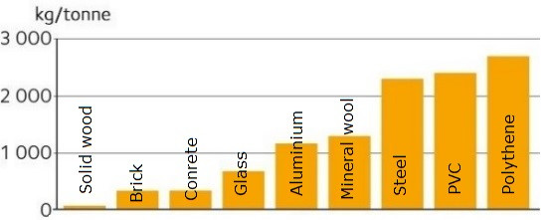

**1.50. att. Oglekļa emisijas būvmateriālu ražošanas procesā**15

Pašlaik tiek izstrādāti jauni standarti, lai novērtētu ēkas ietekmi uz vidi. Dzīves cikla analīzes standarti ISO 14040, ISO 14044 un ISO 14025 apraksta, kā dzīves cikla analīzes rezultātus ietvert ietekmes uz vidi noteikto produktu deklarācijā.

Produktu kategorijas noteikumus (PKN), kuros noteikts, kā izstrādāt ietekmes uz vidi noteikto produktu deklarāciju, attiecībā uz būvizstrādājumiem, regulē EN 15804. Savukārt EN 15978 nosaka aprēķina metodi, pamatojoties uz dzīves cikla analīzi, ko izmanto, lai novērtētu visas ēkas ekoloģiskos raksturlielumus.

“Zaļā” ēka ir definēta kā efektivitātes paaugstināšanas “labā” prakse, ēkas izmantojamo resursus pārziņā, vienlaikus samazinot ēkas ietekmi uz cilvēku veselību un vidi – labākais iespējamais novietojums, konstruktīvais risinājums, materiālu izvēle, būvniecības procesa gaita, ekspluatēšanas uzturēšana kopums un demontāža - viss ēkas dzīves cikls.

## 2.5. Līmētu koksnes kokmateriālu pārskats

Kokmateriāli tiek iedalīti divās grupās:

* masīvkoksnes materiāli
* koksnes plātnes (WBP).

Masīvkoksnes materiālus izgatavo no apaļkoksnes, sadalot tos gareniski vai šķērsām šķiedrām. Koksnes plātnes izgatavo, mizojot un sasmalcinot masīvkoksni un, savienojot sasmalcinātās koksnes elementus ar saistvielām. Kā saistvielu var arī izmantot pašas koksnes sasaistīšanās spēkus vai papildu līmes. Lai uzlabotu dažādas īpašības, var pievienot ugunsaizsardzības līdzekļus, aizsarglīdzekļus pret paaugstināta mitruma iedarbību vai citas vielas, lai iegūtu produktus ar konkrētām uzlabotām īpašībām (1.51. att.).

Koksnes materiālu

sastāvdaļas

Koksne vai citi koksnes bāzes materiāli, piemēram, salmi, niedres

Līmes

* sintētisko sveķu līmes: urīnvielas formaldehīda sveķi; fenola formaldehīda sveķi; izocianāta līmes
* minerālu bāzes līmes;
* līme, kas iegūta no koksnes komponentiem (lignīns, tanīni utt.)

Piedevas

* vasks
* koksnes aizsarglīdzekļi pret aizdegšanos (antipirēni)
* citas piedevas (krāsas utt.)

**1.51. att. Koksnes materiālu sastāvdaļas.**

Dažādām koksnes plātnēm izvirza atšķirīgas prasības attiecībā uz koksnes kvalitāti (1.52. att.). Samazinoties sasmalcināšanas pakāpei, paaugstinās prasības koksnes kvalitātei. Līmētai masīvkoksnei un saplākšņiem tai ir jābūt ievērojami augstākai nekā kokskaidu vai kokšķiedru plātnēm.

Koksnes materiāli

Materiāli no

masīvkoksnes

* Kārtaini līmēti kokmateriāli (GLT)
* krusteniski līmēti paneļi (CLT)
* masīvkoksnes dēļi

Materiāli no

finieriem

* Saplāksnis
* Garenšķiedru finiera kokmateriāli (LVL)
* Parallam

Materiāli no

skaidām

* Kokskaidu plātnes
* Orientēto kokskaidu plātnes (OSB)
* *Scrimber*;  
  Kokskaidu kokmateriāli (LSL)

Kombinētie materiāli

* I-sijas
* Koka konstrukciju kokmateriāli
* Vieglās plātnes

Materiāli no

šķiedrām

* Kokšķiedru plātnes izolācijai (LDF)
* Vidēja blīvuma kokšķiedru plātnes (MDF)
* Augsta blīvuma kokšķiedru plātnes (HDF)

**1.52. att. Kokmateriālu un koksnes plātņu klasifikācija** (Kruse K. and Venschott D., 2001)

### 2.5.1. Kokmateriāli uz masīvkoksnes bāzes

Lai izgatavotu līmētus kokmateriālus būvniecībai, apstrādes procesā koksne vispirms ir jāsadala dažāda izmēra konstrukcijas elementos.

Masīvkoksnes materiālus plašāk sāka izmantot pagājušā gadsimta 80. gadu beigās. Bija pieaugošais pieprasījums pēc koksnes, kā videi draudzīga būvmateriāla un tas bija galvenais attīstības virzītājspēks. Masīvkoksnes konstrukciju materiālu klasifikācija ir dota 1.53. attēlā.

Kokmateriāli uz masīvkoksnes bāzes

Paneļa veida

* Vienslāņa
* Daudzslāņu

Kokmateriālu veids

* Līmētā masīvkoksne
* Līmētas koksnes lameles

Savietošanas veids

* Sijas ar dobumiem
* Kombinācijā ar skaņas vai siltumizolāciju

**1.53. att. Masīvkoksnes kokmateriālu klasifikācija**

Izgatavoto materiālu īpašības būtiski mainās atkarībā no konstrukcijas elementu izmēra (1.54. att.). Līmēto kokmateriālu īpašības, atkarībā no konstrukcijas, var atšķirties ļoti plašā diapazonā. Salīdzinot ar masīvkoksni, šie materiāli ir ar lielākām dimensijām, ar augstāku formas stabilitāti (nav plaisu vai deformācijas, kas var rasties mitruma izmaiņu rezultātā).

|  |  |  |  |
| --- | --- | --- | --- |
| Īpašība | Masīvkoksne | Līmēti konstrukciju kokmateriāli | |
| izturība |  | |
| siltumnoturība |  | |
| virsmas kvalitāte |  | |
| viendabīgums |  | |
| izotropiskums |  | |
| enerģijas patēriņš |  | |
| ietekme uz vidi |  | |

**1.54. att. Izmēra ietekme uz līmēto kokmateriālu īpašībām (no zāģmateriāliem līdz kokšķiedras plātnēm)** (Feller 1999).

Šajā apmācību nodaļā apskatīti daži līmētu kokmateriālu būvelementu piemēri, kas iekļauti šajā grupā, kuru prasības lietošanai apskatītas citās apmācību daļās. Krusteniski līmēti kokmateriālu būvpaneļi (CLT) ir apskatīti 2. apmācību nodaļā. Šos paneļus var izveidot bez saistvielām - ar naglām vai tapām, un tie netiek uzskatīti par klasiskiem CLT paneļiem (1.55.A un B att.).

|  |  |  |
| --- | --- | --- |
|  |  | http://media.treehugger.com/assets/images/2011/11/iclt_section.jpg.650x0_q70_crop-smart.jpg |
| A (Gong M.) | B (Gong M.) | C**[16]** |

**1.55. att. Būvpaneļi:** A- nagloti; B- tapoti; C- pašspriegoti.

Ir satopami arī cita veida masīvkoka paneļi, kuros nav izmantota līme. Tiem šobrīd ir izstrādāts teorētiskais pamatojums un to izveidē izmanto koksnes briešanas spēku. Šim paneļa veidam šobrīd vēl nav atrasts praktisks lietojums (1.55.C att.). Veidojot kārtaini līmētus kokmateriālus (daudzslāņu), visi slāņu gadskārtas orientē vienā virzienā, izņemot pēdējo kārtu, kas ir novietota pretējā virzienā. Veidojot vienslāņa masīvkoka plātnes, ir jāņem vērā katra iekļautā kokmateriāla gadskārtu orientācijas virziens (1.56. att.), lai nodrošinātu visas plātnes formas stabilitāti.

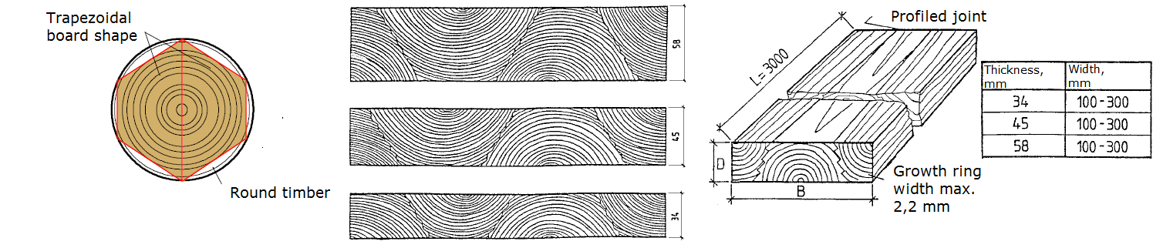

**1.56. att. Trapecveida formas dēļu izmantošana masīvkoka paneļos[17]**

Koksnes siju elementi līdz šim ir tikuši ļoti plaši izmantoti būvkonstrukcijās. Šos būvniecības elementus, līdzīgi kā iepriekš apskatītos koka būvniecības paneļus, var līmēt, naglot un pat saskrūvēt. Sijas ar dobumiem sijas vidū izgatavo no maza caurmēra apaļkoksnes (1.57. att.). Dažreiz dobumus izpilda ar smiltīm, lai uzlabotu skaņas izolāciju, vai ar izolācijas - kokšķiedras materiāliem, lai uzlabotu siltumizolācijas īpašības.

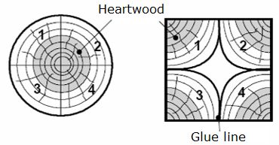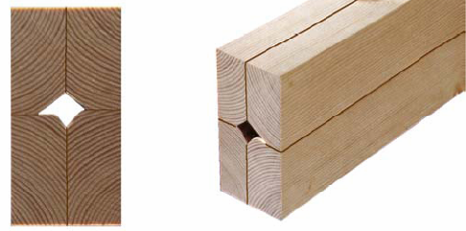

**1.57. att. Maza caurmēra apaļkoksne – dobtu siju ražošanai[18]**

Tehnoloģiski - apaļkoku sadala 4 segmentos un pirms līmes sagatavo saskares virsmas. Rezultātā iegūst siju ar optimālu taisnstūra šķērsgriezumu.

Prasības masīvkoksnes kokmateriālu izveidei:

* ārējos slāņos jāizmanto kvalitatīva un izturīga koksne;
* ķīļtapu savienojums izmanto, lai savienotu atsevišķus elementus garumā, savienošana ar līmi - izmanto atļautās vietās:
* nepāra slāņi veido simetriju attiecībā pret materiāla centrālo - neitrālo asi;
* gadskārtu novietojumam līmēto materiālu slāņos jābūt kompensējošam.

### 2.5.2. Koksnes plātņu materiāli

Koksnes plātņu materiāliem (lieto saīsinājumu WBP) ir sekojošas priekšrocības:

* ir iespējamas ļoti lielas izmēru variācijas (īpaši garumā);
* forma stabilitāte, nenotiek deformēšanās relatīvā mitruma izmaiņu rezultātā;
* augstāka stiprība nekā masīvkoksnei ar koksnes vainām;
* atkarībā no izmantošanas veida var izvēlēties materiālus ar atbilstošu blīvumu un īpatnējo stiprību (1.58. att.).

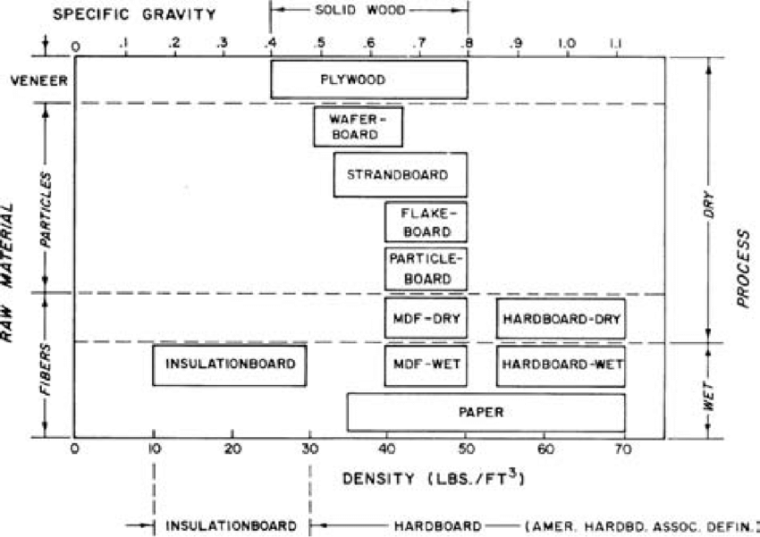

**1.58. att. Koksnes plātņu materiālu klasifikācija pēc to blīvuma un īpatnējās stiprības** (Wood Hanbook, 2010)

Tālāk ir aprakstīti koksnes bāzes plātņu materiāli un dots īss katra uzskaitītā materiāla apraksts.

### 2.5.2.1. Finiera bāzes materiāli

Materiāli uz finiera bāzes ir senākie līmēto konstrukciju materiāli, piemēram, saplāksnis, kurā blakus esošo finieru slāņu - šķiedru orientācija ir perpendikulāra viena otrai (1.59.A att.) un tās ir ļoti plaši lietots konstrukciju materiāls.

Saplākšņus izgatavot, salīmējot kopā plānas finiera loksnes, kuras izgatavo ar finieru lobīšanas paņēmienu. Atsevišķas loksnes biezums ir no 0,2 līdz 3,2 mm un to skaits saplāksnī, parasti, ir nepāra (vismaz trīs). Līmēšanai tradicionāli izmantot mitruma izturīgo fenola-formaldehīda sveķu līmi. Saplākšņa biezums (nominālais) ir no 4 līdz 30, dažreiz pat līdz 50 mm. Saplākšņus iedala trīs galvenajās veidos: **bērza saplāksnis** (blīvums ~ 680 kg m-3), **jauktu koku sugu saplāksnis** (blīvums ~ 620 kg m-3) un **skujkoku saplāksnis** (blīvums 460 līdz 520 kg m-3). Bakelīta saplāksni (1.59.C att.) salīmēts no finieriem, kas iepriekš piesūcināti ar fenola (bakelīta) sveķiem. Šis saplāksnis tiek izmantots vietās, kur plātņu materiāliem jānodrošina lielāka virsmas nodilumizturība un cietība, kā arī augsta izturība pret dažādām ķīmiskām vielām.

|  |  |  |  |
| --- | --- | --- | --- |
|  |  | Att&emacr;lu rezult&amacr;ti vaic&amacr;jumam “resin impregnated plywood” |  |
| A | B | C | D |

**1.59. att. Finiera bāzes materiālu veidi:** A – saplāksnis[19]; B – garenšķiedru finieru kokmateriāli[20]; C – bakelīta saplāksnis; D – videi draudzīgs saplāksnis19.

**Jauktu koka sugu saplākšņi** ir daudzfunkcionāli. Tos izmanto, piemēram, kā pamatbāzi betonēšanas veidņiem, tiem pakārtotiem ražojumiem un speciālam lietojumam. Tā kā jauktu koku sugu saplākšņa virskārta gandrīz vienmēr ir bērzs, tie atrodas tajā pašā kvalitātes klasē kā bērza saplāksnis.

**Skujkoku saplākšņus** izmanto īpaši būvniecībā, piemēram, jumta konstrukcijās un iekšējai apdarei. Tos izgatavo galvenokārt no egles.

Saplāksnim ar bērza finiera virskārtu kvalitātes klase tiek noteikta saskaņā ar tā lietojumu (iekavās, kā otro, norāda parasti izmantojamo kvalitātes klasi):

* A (E) – visaugstākā kvalitāte (pieejama tikai ierobežotā apjomā).
* B (I) – lakotām vai vaskotām virsmām.
* S (II) – krāsojamām virsmām.
* BB (III) – laba kvalitāte, piemēram, zem pārklājumiem, visbiežāk izmantotā kvalitāte konstrukcijās.
* WG (IV) – mazāk prasīgiem lietojumiem, kvalitāte, ko nevar izlabot.

Speciālie saplākšņi, galvenokārt, ir tradicionālais saplāksnis, kas izgatavots konkrētam mērķim standarta izmēros un pārklāts dažādos veidos atkarībā no lietojuma. Ar pārklājumu (tumši brūns, īpašas krāsas) pārklātu saplāksni visvairāk izmanto lietošanai āra apstākļos.

Finiera bāzes materiālu īpašības būtiski ietekmē finieru biezums, blīvums un līmes patēriņš. Un līme pēdējā laikā ir viens no aktuālākajiem jautājumiem, jo īpaši attiecībā uz tās ietekmi uz vidi. Tāpēc finiera ražotājs AS *Latvijas Finieris* kopā ar *Stora Enso* ir soli priekšā, saplākšņos izmantojamo sveķu - fenola aizstāšanai ar lignīnu. Šī jaunā līme uz lignīna bāzes būtiski samazina saplākšņa produktu oglekļa emisijas, sākot no ražošanas līdz gala lietojumam, būtiski neietekmējot saplākšņu tehnisko veiktspēju. Jaunais produkts ir pazīstams ar preču zīmi Riga *ECOlogical*[21] " (1.59.D. att.).

**Saplāksni kā būvmateriālu var izmantot:**

* jumta seguma apakšklājam
* zemgrīdas apšuvumam
* sienu apšuvumam un nesošo konstrukciju pastiprināšanai
* iekšējai apdarei
* balkona grīdām
* sastatņu platformām
* betonēšanas veidņiem
* būvlaukuma žogu elementiem[22]

Pēdējos gados būvniecībā aizvien vairāk izmanto garenšķiedru finiera kokmateriālus (lieto saīsinājumu LVL) (1.59.B att.), tos ražojot saskaņā ar standarta EN 14374 prasībām, kuros blakus esošie finieru šķiedru virziens ir sakrītošs) un *Paralams (*materiāls no lobītām finiera loksnēm) kā LVL produkts. 1.60. attēlā ir dota finiera materiālu klasifikācija.

Finiera bāzes materiāli

Blīvināts (B)/ neblīvināts (N)

* Saplāksnis (N)
* Garenšķiedru finiera kokmateriāli jeb LVL (N)
* Bakelīta saplāksnis (B)

Finiera veids

* Lielformāta finiera loksne (saplāksnis, LVL)
* Finiera sloksnes (*Parrallam*)

Finiera orientācija

* 90° katrs otrais finieris (saplāksnis)
* Paralēlas šķiedras (LVL)
* Dažādi veidi (speciālie saplākšņi)

**1.60. att. Finiera bāzes konstrukciju kokmateriāli.**

Garenšķiedru finieru kokmateriālus – LVL, visbiežāk izgatavo no skujkoka lobītiem finieriem ar biezumu līdz ~3 mm. Dažreiz daži slāņi ir orientēti perpendikulārā virzienā, lai palielinātu noturību perpendikulāri ārējā slāņa šķiedru virzienam. Šāda veida produktus ražo labi zināms uzņēmums ar preču zīmi KERTO[23]

LVL ražošanas process ir parādīts šajā [video](https://www.youtube.com/watch?v=qNMCu4MMx_0&feature=emb_logo)

LVL ražošanas uzņēmums *MetsäWood* izmanto LVL materiālus ēku paneļu ražošanai (2.5.5.2. nodaļa).

### 2.5.2.2. Kokskaidu bāzes materiāli

No kokskaidām izgatavoti materiāli (1.61. att.) pašlaik ir pasaulē dominējošie līmētās koksnes materiāli. Kokskaidu plātnes ir izgatavotas, sapresējot kokskaidas ar saistvielu. Plakanās presplātnēs sapresētas tās galvenokārt ir ar paralēlām virsmām. Skaidas virsējā slānī ir smalkākas vidusslānī smalkākas, tāpēc skaidu plātnes virsma ir blīvāka un ciešāka nekā vidusslānis. Pateicoties ražošanas metodei, tai ir sekojošas priekšrocības:

* nav koksnes šķiedru virziena ietekmes
* skaidu plātnes ir homogēnas un, tām ir vienāda stiprība plātnes dažādos virzienos
* plātnes uzbriešana plaknes virsmas virzienā ir neliela

Skaidu plātņu blīvums svārstās no 650 līdz 750 kg m-³, tāpēc tās ir ievērojami smagākas par skujkoku zāģmateriāliem.

Standarta skaidu plātnes ir būvniecībai paredzētas skaidu plātnes bez speciāliem pārklājumiem.

|  |  |  |  |
| --- | --- | --- | --- |
| Skaidu plātne P2 - Skaidu plātne P2 - Skaidu plātne - Kronobuild - Produkti  - Kronospan | Particleboard P5 - Particleboard P5 - Particleboard - Kronobuild - Products  - Kronospan - Leading manufacturer of wood-based panels | Fire Retardant Particleboard - Fire Retardant Particleboard - Particleboard  - Kronobuild - Products - Kronospan - Leading manufacturer of wood-based  panels | OSB - Kronobuild - Produkti - Kronospan |
| A | B | C | D |

**1.61. att. Kokskaidu plātnes A, B, C- skaidu plātnes; B- OSB**[24]

Būvniecībā izmantotās kokskaidu plātnes klasificē šādās grupās (EN 312):

* P1 - būvniecības plātnes lietošanai iekštelpās.
* P2 - mēbeļu plātnes lietošanai iekštelpās (1.61.A att.).
* P3 - plātnes lietošanai slodzi nenesošos elementos, plātnes iztur mitrumu labāk nekā standarta skaidu plātnes.
* P4 - plātnes lietošanai slodzi nenesošos elementos, lietošanai iekštelpās.
* P5 - plātnes lietošanai slodzi nenesošos elementos, plātnes iztur mitrumu labāk nekā standarta skaidu plātnes (1.61.B att.).
* P6 - grīdas plātnes, kas var izturēt lielas slodzes, lietošanai iekštelpās.
* P7 - lietojumiem, kur nepieciešams izturētu lielas slodzes, plātnes iztur mitrumu labāk nekā standarta skaidu plātnes.

Orientēto kokskaidu plātne (lieto saīsinājumu OSB) (1.62. att.) ir veidots koksnes plātņu materiāls, kurā koksnes garās šķiedras ir sasaistītas kopā, izmantojot sintētisku sveķu līmi. OSB parasti sastāv no trim slāņiem - divu ārējo slāņu šķiedras ir vērstas noteiktā virzienā - plātņu ražošanas jeb garenvirzienā. OSB stiprību galvenokārt nodrošina koksnes šķiedru nepārtrauktība, garenšķiedru sasaiste un šķiedru orientācija plātnes virsējos slāņos[25]

OSB (saskaņā ar EN 300) iedala šādi:

* OSB 1 – universālās plātnes, piemērotas lietošanai iekštelpās, tajā skaitā mēbeļu izveidei.
* OSB 2 – būvniecības plātnes izmantošanai iekštelpās sausos ekspluatācijas apstākļos.
* OSB 3 – konstrukciju plātnes izmantošanai mitros ekspluatācijas apstākļos.
* OSB 4 – lielas slodzes nesošas konstrukciju plātnes izmantošanai ļoti mitros ekspluatācijas apstākļos.

Ir arī daži citi kokskaidu produkti, kas izgatavoti no garām kokskaidām, piemēram, fibrolīts, kas veidots, skaidas sasaistot ar cementa saistvielu (1.62. att.).

|  |  |  |
| --- | --- | --- |
| https://media.voog.com/0000/0039/1555/photos/Biezumi.jpg | https://media.voog.com/0000/0039/1555/photos/galerija_konstruktivo_5977_large.jpg | https://media.voog.com/0000/0039/1555/photos/Virtuve_2_block.jpg |
| A | B | C |

**1.62. att. Fibrolīts:** A- fibrolīts; B- izolācijas plātnes; C- dizaina elementi[26]

Šis materiāls ir ļoti labs skaņas izolācijai un nevēlama trokšņa absorbcijai, piekaramo griestu konstrukcijām, sienu pārklājumiem. Tāpat to var izmantot režģotu elementu aizpildīšanai, koka karkasa būvniecības risinājumiem, lai samazinātu siltuma zudumus un nodrošinātu optimālu klimatu iekštelpās - būvizolācijas, siltuma inerces pieaugumu. Plātnes ar izmēru 2400x600 mm ir pieejamas 25, 50, 75 vai 100 mm biezumā.

Var iegādāties arī ar cementa saistvielu izgatavotas skaidu plātnes (1.63. att.), kas paredzētas lietošanai gan iekštelpās, gan āra apstākļos un tām ir ļoti augsta mitruma noturība un augsta ugunsizturība.

|  |  |
| --- | --- |
| http://www.euroform.co.uk/wp-content/uploads/2019/04/versapanel-close-up-3.jpg A | http://www.euroform.co.uk/wp-content/uploads/2019/05/Trespa-Image-3.jpg B |

**1.63. att. Ar cementa saistvielu izgatavotas skaidu plātnes:** A- materiāls; B- lietojums;[27]

Neapstrādātā stāvoklī tās ir izturīgas pret laikapstākļu ietekmi un būtiski nesadalās, pat ja tās tiek pakļautas sasaldēšanai/atkausēšanai. Tomēr kopumā ārējai lietošanai ir ieteicama virsmas apstrāde, piemēram, elpojoša membrāna. Plātnes ar izmēru 2400x1200 mm ir pieejamas 10 vai 12 mm biezumā.

### 2.5.2.3. Kokšķiedru bāzes materiāli

Kokšķiedru plātnes ir izgatavotas no koksnes šķiedrām, kas ir savstarpēji savienotas siltuma un spiediena ietekmē. Plātņu īpašību uzlabošanai un izejmateriāla atšķirību ierobežošanai un ražošanas metožu izlīdzināšanai var izmantot saistvielu un citas piedevas (mazāk nekā 1%). Parafīnu parasti izmanto kā ūdeni atgrūdošu vielu. Cieti, mākslīgos sveķus un cietvielu eļļu izmanto kā saistvielas, lai uzlabotu izturību. Palielinot sveķu un vasku daudzumu porainā kokšķiedras plātnē, var uzlabot tās noturību pret ārējo laikapstākļu iedarbes. Tādā veidā apstrādātas plātnes ir īpaši piemērotas kā vēja barjeras (biezums 12 un 25 mm) koka karkasa konstrukciju ārsienās.

Standarta kokšķiedru plātnes var iedalīt divās grupās:

* porainās (izmanto siltumizolācijai) (1.64.A att.)
* cietās (MDF, HDF – grīdām utt.) (1.64.B att.).

|  |  |
| --- | --- |
| https://www.steico.com/fileadmin/_processed_/csm_STEICOflex_pu_ae7380c136.jpg A | Vidēja blīvuma kokšķiedru plātne (MDF) B |

**1.64. att. Kokšķiedru bāzes materiāli:** A- izolācija[28]; B- MDF[29]

Ražo dažādas kokšķiedru plātnes īpašām vajadzībām (jumtiem, sienām), kuru blīvums ir līdz 350 kg m-3. Ir pieejamas arī izolācijas plātnes ar ļoti zemu blīvumu (līdz 150 kg m-3), kuru ražošanai izmanto kokšķiedru plātņu ražošanas tehnoloģiju[30]

### 2.5.3. Koksnes plātņu materiālu dažas īpašības

WBP fizikālās un mehāniskās īpašības ir nedaudz atšķirīgas, piemēram, koksnes W, tādā pašā relatīvajā mitrumā ir zemāks (1.20. tabula).

Tabula 1.20.

Plātņu materiālu mitrums (temp. 20 °C, rel. mitrums 65%)

|  |  |
| --- | --- |
| Koksnes materiāls | Mitrums,% |
| Saplāksnis | 8 līdz 10 |
| Skaidu plātnes (presētas ar plakano prespaņēmienu) | 94 |
| Skaidu plātnes (presētas ar ekstrūzijas prespaņēmienu) | 94 |
| HDF | 53 |
| MDF | 94 |

Koksnes materiāliem uzbriešana presēšanas virzienā (biezumā) ir ievērojami lielāka nekā masīvkoksnei perpendikulāri šķiedru virzienam. Tā ir atkarīga no līmes kvalitātes un koksnes mitruma un mitruma aizsardzības. Tā ir tā sauktais presēto daļiņu saspiešanas raksturs. Mitrumam mainoties, rodas spriegumi un deformācijas, līmētie koksnes materiāli novecinās dažādos lietošanas apstākļos (viena puse ir mitrāka, bet otra sausāka), reizē ar uzbriešanu biezumā un garumā. Iemesls tam ir atšķirīgs līdzsvara mitrums slāņos un dažādi slāņu raksturi plātnes izgatavošanas laikā. Šī problēma ir īpaši novērojama asimetriski veidotās plātņu konstrukcijās, piemēram, uz lamināta grīdas seguma. Paaugstinoties blīvumam, paaugstinās stiprība, skaņas izplatīšanās ātrums un siltuma vadītspēja. Palielinoties ārējo slāņu blīvumam, palielinās virsmas kvalitāte. Iepriekš minēto materiālu un masīvkoksnes blīvums un dažas mehāniskās īpašības ir norādītas 1.21. tabulā.

Tabula 1.21.

Līmētu kokmateriālu un masīvkoksnes īpašību salīdzinājums

|  |  |  |  |  |  |  |  |  |
| --- | --- | --- | --- | --- | --- | --- | --- | --- |
| Īpašība | Masīvkoks | Saplāksnis | LVL | OSB | Skaidu plātne | MDF | LSL | PSL |
| Blīvums,  kg m-3 | 450 | 500-600 | 660-700 | 660-700 | 680-700 | 760-790 | 650 | 660 |
| E modulis,  N mm -2 | - | - | - | - | 2600-3200 | 4000-4500 | 12000 | 14000-15500 |
| paralēli | 5000-7000 | 12000 | 13000-16000 | 7000 | - | - | - | - |
| perpendikulāri | 1000-3000 | 7000 | - | 1850 | - | - | - | - |
| Lieces stiprība,  N mm -2 | - | - | - | - | 20-22 | 33-38 | - | - |
| paralēli | 30-50 | 80 | - | 36 | - |  | - | 60-65 |
| perpendikulāri | 10-30 | 40 | - | 20-25 | - | - |  | - |
| Bīdes modulis  N mm -2 | - | - | - | - | - | - | - | - |
| paralēli | 200 | - | 500 | 300 | 100-180 | 100-200 | - | 700-800 |
| perpendikulāri | 600-700 | - | 500 | 1100 | 1000-1500 | 600-1000 | 2300 | - |

### 2.5.4. Kombinēti koksnes materiāli

Mūsdienās arvien plašāk izmanto īpaša lietojuma materiālus: sijas, veidņus, kas izgatavotas no koksnes un līmētiem kokmateriāliem dažādās kombinācijās (1.65. att.).

Kombinētie savienojumi

Vidējais slānis no masīvkoksnes

Vidējais slānis no kokskaidu plātnes

Vidējais slānis no šūnveida materiāla

Vidējais slānis no putu materiāla

**1.65. att. Kombinēto koksnes materiālu klasifikācija.**

### 2.5.4.1. I sijas

Siju un statņu būvniecības elementi - [I sijas](https://www.youtube.com/watch?v=3rfCWK8GWMI) - ir ieguvušas lielu popularitāti būvmateriālu pasaulē (1.66.att.).



**1.66. att. I griestu sijas ar OSB vertikālo sieniņu un masīvkoka plauktiņiem**[31]

Sijas sastāv no plauktiņiem (augšējā un apakšējā horizontālā novietojumā), kas parasti ir izgatavoti no konstrukciju kokmateriāliem vai garšķiedras finiera kokmateriāliem jeb LVL. Sieniņu izveidošanai (vertikālā novietojumā) izmanto saplāksni vai visbiežāk OSB. Vairāk par I sijām aprakstīts 2. apmācību materiālu nodaļā.

### 2.5.4.2. Slodzi nesoši izolējoši paneļi

Ņemot vērā būvniecības attīstības tempu un tehnoloģiskās iespējas, ir izstrādāts būvniecības paneļa risinājums (1.67. att.), kur vidusslānis var būt izgatavots no putu polistirola (EPS), ekstrudēta putu polistirola (XPS), poli-izocianāta putām, poliuretāna putām, koksnes šūnveida materiāla vai HSC (Composite Honeycomb). Savstarpēji salīmējot vidējo vai siltumizolācijas slāni ar OSB, iegūst slodzi nesošu izolējošu paneli jeb saīsināti SIP ([slodzi nesošs izolējošs paneli](https://www.youtube.com/watch?v=P4p_wDk-fcQ&feature=emb_logo)s).



**1.67. att. Slodzi nesošs izolējošs panelis - SIP**[32]

### 2.5.4.3. Honeycomb

[Honeycomb](https://www.youtube.com/watch?v=pqI4PuDTxEw) vidusslānis ir vispiemērotākais materiāls sevišķi vieglu un izturīgu plātņu ražošanai dažādiem mērķiem. Honeycomb vidusslānim ir šūnveida struktūra. Vienas šūnas ietvara forma atbilst bišu medus šūnu formai. Viens no lietošanas pamatvirzieniem - durvju vērtņu vidusslānis (1.68. att.).

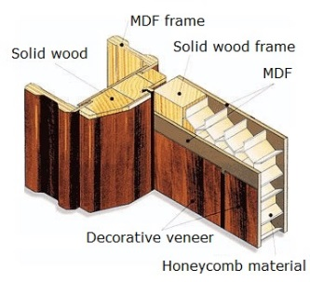

**1.68. att. Honeycomb materiāls iekšdurvju vērtnes vidusslānī[33]**

### 2.5.4.4. DendroLight

*DendroLight* durvju vērtnes plātne ir konceptuāli jauna pieeja durvju izveides nozarē. Tā sastāv no unikāla DendroLight koksnes šūnveida materiāla, kas ir kā vidusslānis starp diviem HDF plātņu slāņiem un aplīmēts ar biezām MDF (HDF) platēm (1.69. att.). Šūnveida materiāls ir ar mazāku masu un augstāku kvalitāti– vissvarīgākās īpašības durvju ražotājiem.

|  |  |
| --- | --- |
| DendroLight Door Blank - MaterialDistrict A[34] | Dendrolight Latvija" saņem aizdevumu B[35] |

**1.69. att. DendroLight® durvju plātne:** A- durvju plātne; B- lietojums.

DendroLight ir sertificēta ugunsdroša durvju plātne, nodrošinot 30 minūšu noturību, un tā sasniedz skaņas izolāciju līdz 35 dB. DendroLight būvbloks (1.87. att.) ir uzlabots un jauns būvmateriāls. Tas ir viegls, augstu nestspēju un videi draudzīgs kokmateriāls. Tas sastāv no DendroLight šūnveida materiāla bloka, kas ir ielīmēts starp kalibrētiem masīvkoksnes kokmateriāliem vai saplākšņiem ārējos slāņos. Šajā [video](https://www.youtube.com/watch?v=DUe42gJ8gzU) var uzzināt vairāk par *DendroLight* būvblokiem.

[DendroLight būvbloki](https://www.youtube.com/watch?v=pxg2RTF7XJc&t=6s) (1.70. att.) ir laba izvēle tiem, kas vēlas samazināt būvniecības laiku un ietaupīt darbaspēka izmaksas, jo tie nodrošina galvenās priekšrocības – neliela masa (~ 330 kg m-3), augsta izturība, laba siltuma un skaņas izolācija, un tie ir viegli pārvietojami.

Paneļu garums var būt līdz 10 m, paneļu platums līdz 1300 mm; paneļa biezumu nosaka nepieciešamā konstrukcijas izturība un vēlamās termiskās īpašības, piemēram, siltuma caurlaidības koeficients (U vērtība).

|  |  |
| --- | --- |
| WOO205-1 A[36] | Dendrolight Latvija - lightweight wood panels, door blanks and building  systems B[37] |

**1.70. att. DendroLight® būvbloks:** A- būvbloks; B- lietojums.

### 2.5.4.5. Koksnes polimērmateriālu kompozīts

[Koksnes polimērmateriālu kompozīti](https://www.youtube.com/watch?v=j5EE0s7zotE) (lieto saīsinājumu WPC) ir materiāli, kas izgatavoti no kokšķiedrām/koksnes miltiem un termoplastiskās masas, piemēram, polietilēna (PE), polipropilēna (PP), polivinilhlorīda (PVC) vai citiem materiāliem. Koksnes polimērmateriālu kompozīts joprojām ir uzskatāms par jaunu materiālu, salīdzinot ar ilgo zāģmateriālu kā būvmateriālu vēsturi. Lielākā daļa WPC fizikāli - mehānisko īpašību ir atkarīgas galvenokārt no izveidotās attiecības starp koksnes un termoplastisko materiālu. Šo produktu var izmantot kā seguma (1.71. att.) un apšuvuma dēļus un citas formas citiem pielietojumiem.

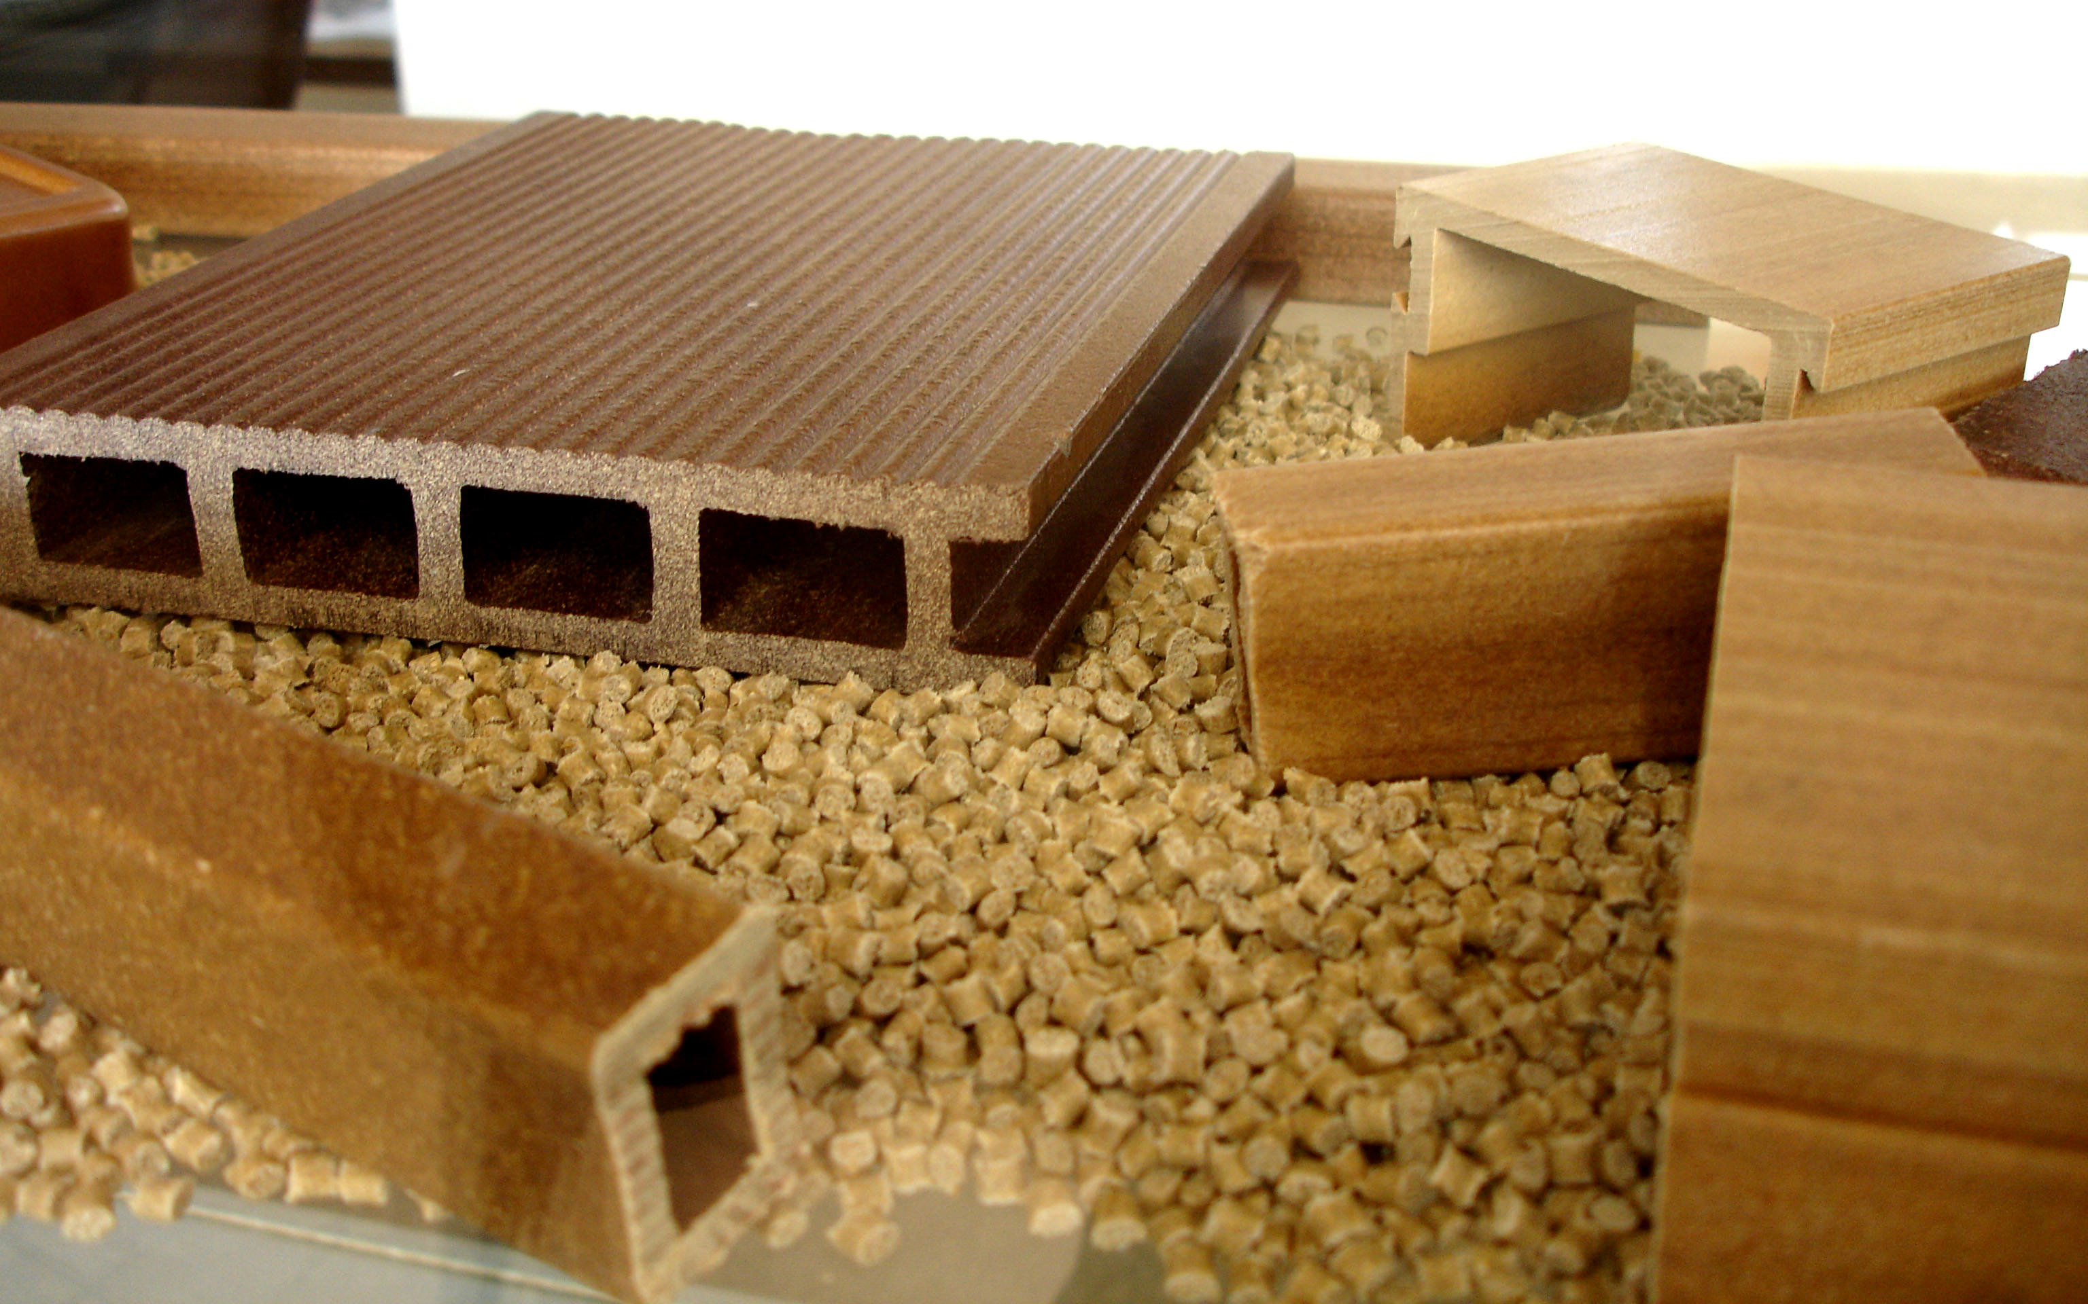

**1.71. att. Koksnes polimērmateriālu kompozīts**[38]

### 2.5.4.6. Savietoties konstrukciju kokmateriāli (SCL)

Savietotie konstrukciju kokmateriāli (lieto saīsinājumu SCL) ir garenšķiedru finieru kokmateriāli (LVL), paralēlgarskaidu kokmateriāli (PSL), līmētie kokšķiedru kokmateriāli (LSL) un orientēto garskaidu kokmateriāli (OSL), ir koksnes produkti, kuros lieto izžāvētas un sašķirotas finiera strēmeles, saklājot vairākās kārtās un sasaistot ar mitrumizturīgu līmi plātņu blokos, kurus pēc tam sazāģē noteikta izmēra brusās. SCL brusās katra finiera struktūrelementa šķiedras galvenokārt ir novietotas vienā virzienā. Rezultātā šo produktu nestspēja, salīdzinot ar zāģmateriāliem ir augstāka, ja tos slogo uz platās vai šaurās skaldnes. SCL ir salīdzinoši ciets, prognozējams materiāls, ko izgatavo nepieciešamajos izmēros un tas ir formas noturīgs un neplaisā.

### 2.5.4.7. Paralēlgarskaidu kokmateriāli

Paralēlgarskaidu kokmateriālus (lieto saīsinājumu PSL) izgatavo no finieriem, kas piecirsti garās strēmelēs, kas novietotas paralēli un savienotas ar līmi, lai tās veidotu gatavo konstrukciju kokmateriālu. Tāpat kā LVL un *Glulam* šo produktu izmanto sijām un brusām, kur ir nepieciešama augsta lieces stiprība. PSL bieži izmanto arī kā nesošās kolonnas. Paralēlgarskaidu kokmateriālus, kas zināms ar tirdzniecības marku *Parallam* (1.72.A att.), ražo no finiera sloksnēm, kuru biezums ir aptuveni 3 mm un platums 15 mm. PSL šķiedru garuma un biezuma attiecība aptuveni ir 300. Finiera slokšņu savienošanai izmanto fenola sveķus. Sloksnes var būt līdz 2,6 m garas, pirms sloksnes savieno ar atsevišķo galu nobīdēm un strēmeles, galvenokārt, ir orientētas paralēli sijas galvenajai asij. Nepārtrauktās darbības preses izmantošanas laikā finiera sloksnes tiek sapresētas, veidojot nebeidzama garuma siju. Paralēlgarskaidu kokmateriāli ir izstrādāti izmantošanai konstrukcijās (1.72.B att.) ar lieliem brīvajiem laidumiem. Lai iegūtu būvelementus ar lieliem šķērsgriezumiem, PSL sagataves var savienot kopā[39]

|  |  |
| --- | --- |
| A[40] | B[41] |

**1.72. att. Paralēlgarskaidu kokmateriāls** A- PSL materiāls; B- lietojums.

### 2.5.4.8. Garenlielskaidu kokmateriāls (LSL)

Garenlielskaidu kokmateriāli, kas pazīstami kā [TimberStrand](https://www.youtube.com/watch?v=Dt9owR_CY4I&t=291s)® (1.73.A att.), ir izgatavoti no garenām koksnes skaidām, kuru garuma un biezuma attiecība aptuveni ir 150. Apvienojumā ar līmi, skaidas orientē, veidojot lielu plātni vai brusveida materiālu, un tad to sapresē. LSL sija ir izstrādāta, lai samazinātu uzstādīšanas laiku un nodrošinātu viengabala risinājumu dzīvojamās zonās (1.73.B att.) grīdās elementos un jumta konstrukcijās[42]

|  |  |
| --- | --- |
| A[43] | B[44] |

**1.73. att. Garenlielskaidu kokmateriāls** A- LSL materiāls; B- lietojums.

### 2.5.5. Būvpaneļu sistēmas

### 2.5.5.1. LIGNATUR

[Lignatur](https://www.youtube.com/watch?v=Xpz5z0A0b4Q) - būvpanelis, kas apvieno lielāko daļu griestiem, jumta pārsegumam paredzēto funkciju (1.74. att.). Būvpanelis, kam nav nepieciešams atbalsts pat lielos starpsienu attālumos, kas efektīvi izolē skaņu, uzlabo telpas akustiku un atbilst augstiem ugunsdrošības noteikumiem. To platums ir 1000 mm, maksimālais garums ir 16 m. Būvpaneļu virsējos slāņos laidumiem līdz 12 m var pārveidot, lai pasargātu no tiešas uguns vai palielinātu skaņas izolējošās, skaņas absorbcijas un siltumizolācijas īpašības. Paneļu standarta augstums ir: 90, 120, 140, 160, 180, 200, 220, 240, 280, 320, 360 mm.

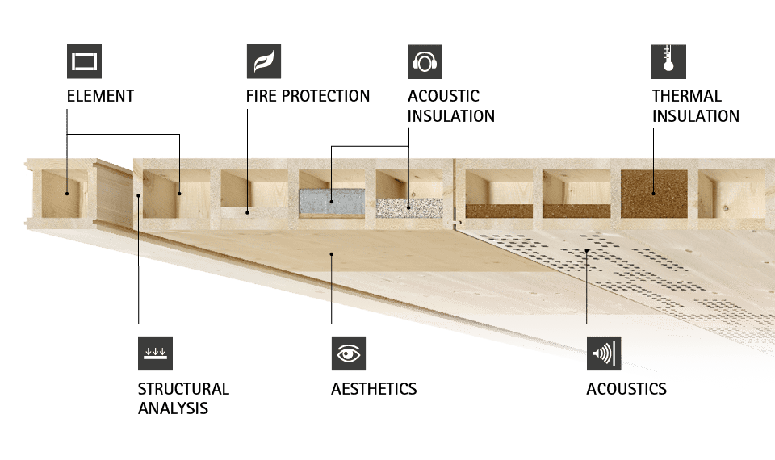

**1.74. att. Lignatur būvpanelisd**[45]

### 2.5.5.2. Kerto-Ripa®

Šim būvpanelim (1.75. att.) ir uzlabota konstruktīvā sistēma jumta un grīdas elementiem, ko izstrādājis uzņēmums Metsä Wood. Balstoties uz produktu Kerto® LVL S-beam un Kerto® LVL Q-panel nesošo komponenšu savienošanu, būvpaneļus var veidot garus - līdz 25 metriem, tādēļ konstrukciju projektētājiem nav jāizmanto kolonnas, tādējādi nodrošinot lielāku konstruktīvo funkciju elastība. Būvpaneļiem ir īss montāžas laiks, aizsargājot pret laikapstākļiem, vienā dienā var samontēt līdz 1500m2. [Kerto-Ripa](https://www.youtube.com/watch?v=5rqA-UjmpMw) būvpanelis ir piecas reizes vieglāks par dobto dzelzbetona paneli. Kerto-Ripa projektētie elementi var būt gan atvērtā, gan slēgtā konstrukcijā un izolēti, lai atbilstu unikālajām katras ēkas prasībām.

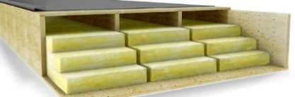

**1.75. att. Kerto-Ripa paneļu sistēma**[46]

### 2.5.5.3. LIGNO

Sienu, griestu un jumta būvpaneļa produkts - [Lignotrend](https://www.youtube.com/watch?v=Mk4q2idOFko) ir pirmais kārtās līmētu kokmateriālu būvelementu ražotājs, kas izstrādājis pilnīgu produktu klāstu visiem nesošajiem un izolējošām komponentēm (1.76. att.). Šie ir būvpaneļi, kas ir sertificēti un tehniski apstiprināti produkti, lai nodrošinātu nepieciešamo modernas koka ēkas drošību.

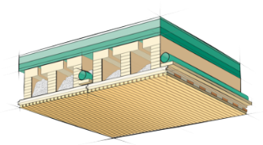

**1.76. att. LIGNO būvpaneļu elements**[47]

Tas ir kārtās līmētu kokmateriālu ar vertikāla novietojuma elementiem vai kārbveida elementiem izmantošanai ar gatavu iekšējo apdari.

### 2.5.5.4. KIELSTEG

[Kielsteg](https://www.youtube.com/watch?v=Xe1L5M8mI9M) (1.77. att.) būvpanelis sastāv no saaudzētu konstrukciju kokmateriālu augšējiem un apakšējiem plauktiem, kas savienoti ar V veida formas vertikāli novietotām detaļām, kas izgatavotas no saplākšņa vai OSB. Izmantojot Kielsteg būvpaneļus var nodrošināt 27 metrus garu vienlaiduma laidumu pārsegumu, neizmantojot atbalsta kolonas. Būvpaneļa risinājums ir iespaidīgs gan no inženiertehniskā risinājuma, gan arī no vizuālā izskata viedokļa.

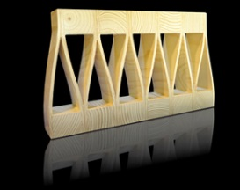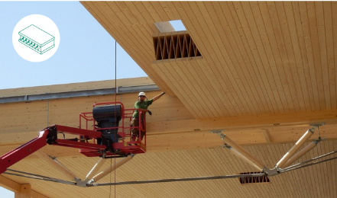

**1.77. att. KEILSTEG būvpanelis[48]**

# INFORMĀCIJAS AVOTU SARAKSTS

1. EN 300:2006 Oriented Strand Boards (OSB) – Definitions, classification and specifications.
2. **EN 312:2010 Particleboards. Specifications.**
3. EN 316:2009 Wood fibre boards. Definition, classification and symbols.
4. EN 15804:2012+A1:2013 Sustainability of construction works. Environmental product declarations. Core rules for the product category of construction products.
5. EN 15978:2011 Sustainability of construction works. Assessment of environmental performance of buildings. Calculation method.
6. Gong M. Lumber-Based Mass Timber Products in Construction. Timber Buildings and Sustainability. DOI: 10.5772/intechopen.85808
7. ISO 14025:2006 Environmental labels and declarations — Type III environmental declarations — Principles and procedures.
8. ISO 14040:2006 Environmental management — Life cycle assessment — Principles and framework.
9. ISO 14044:2006 Environmental management — Life cycle assessment — Requirements and guidelines.
10. Kruse K., Venschott D. Eigenschaften und Einsatzpotentiale neuer Holzwerkstoffe im bauwessen, Institut für Holzphysik und mechanische Technologie des Holzes, 2001
11. Wood Handbook, Wood as an Engineering Material. Forest Products Laboratory. General Technical Report FPL-GTR-190. Forest Products Laboratory, USA, 2010., 508 p.

1. <https://www.swedishwood.com/wood-facts/about-wood/wood-and-the-environment/the-forest-and-sustainable-forestry/>
2. <https://www.swedishwood.com/sustainability/the-forest-and-the-climate/>
3. <http://www.fao.org/3/w3722E/w3722e05.htm>
4. <https://www.forestindustries.fi/statistics/forest-resources-and-wood-raw-material/>
5. <https://www.climatechangepost.com/greece/forestry-and-peatlands/>
6. <https://www.zm.gov.lv/public/ck/files/ZM/mezhi/skaitlifakti_ENG20.pdf>
7. <http://www.fao.org/forestry/country/57478/en/esp/>
8. [www.fsc.org](http://www.fsc.org)
9. <https://www.pefc.org/>
10. [www.unece.org](http://www.unece.org)
11. (<https://ec.europa.eu/environment/forests/timber_regulation.htm>)
12. <https://civildigital.com/fiber-reinforced-concrete/>
13. [www.upb.lv](http://www.upb.lv)
14. [www.iktk.lv](http://www.iktk.lv)
15. <https://www.swedishwood.com/wood-facts/about-wood/wood-and-the-environment/wood-is-a-sustainable-construction-material/>
16. <http://www.treehugger.com/sustainable-product-design/interlocking-cross-laminated-timber-could-use-square-miles-beetle-killed-lumber.html>
17. 7.%20 Neue%20 Holzwerkstoffe%20S.7.1_ 7.12.pdf
18. 7.%20 Neue%20 Holzwerkstoffe%20S.7.1_ 7.12.pdf
19. <https://www.finieris.com/en/products/plywood/raw-plywood/riga-ply>
20. <https://www.woodproducts.fi/metsa-wood-kertor-lvl-qp-beam>
21. <https://www.storaenso.com/en/newsroom/news/2020/6/developing-a-lignin-based-resin-for-plywood>
22. <https://www.woodproducts.fi/content/plywood>
23. <https://www.metsawood.com/global/Products/kerto/Pages/Kerto.aspx>
24. <https://lv.kronospan-express.com/lv>
25. <https://europanels.org/the-wood-based-panel-industry/types-of-wood-based-panels-economic-impact/oriented-strand-board/>
26. <https://www.cewood.com/>
27. <http://www.euroform.co.uk/>
28. <http://steico.eu/>
29. <https://lv.kronospan-express.com/lv>
30. <https://www.woodproducts.fi/content/wood-fibre-board>
31. <https://www.metsawood.com/global/Products/finnjoist/applications/Pages/default.aspx>
32. <https://www.sipsdirect.co.uk/>.
33. <http://www.honeycomb.lv/>
34. <https://materialdistrict.com/material/dendrolight-door-blank/>
35. <https://www.ventasbalss.lv/zinas/ekonomika/271-dendrolight-latvija-sanem-aizdevumu>
36. <https://materialdistrict.com/material/dendrolight-building-block-bb/>
37. <http://dendrolight.lv/en/products/building-systems/>
38. <https://www.aimplas.net/processing-and-prototyping/compounding/wood-plastic-composites/>
39. <https://www.dataholz.eu/en/building-materials/beams-columns/parallel-strand-lumber-psl.htm>
40. <https://www.weyerhaeuser.com/woodproducts/engineered-lumber/parallam-psl/>
41. <https://www.naturallywood.com/products/parallel-strand-lumber/>
42. <https://www.apawood.org/structural-composite-lumber>
43. <https://www.weyerhaeuser.com/woodproducts/engineered-lumber/timberstrand-lsl/timberstrand-lsl-beams/>
44. <https://www.weyerhaeuser.com/woodproducts/engineered-lumber/timberstrand-lsl/>
45. <https://www.lignatur.ch/en/product>
46. <https://www.metsawood.com/global/Products/kerto/applications/Pages/Wood-elements.aspx>
47. <https://www.lignotrend.de/home/>
48. http://www.kielsteg.at/was-ist-kielsteg/